Bijlage 14 Offerte-aanvraag nautische radars

OFFERTE-AANVRAAG PERCEEL A
Behorende bij Raamovereenkomst ARBIT-2022 inzake levering nautische radars met zaaknummer 31211138

Dit formulier geeft inzicht in een spoedaanvraag die kort na gunning wordt verleend. Dit formulier betreft geen formele offerte-aanvraag. Wijzigingen voorbehouden.

PROJECT INFORMATIE

BESTELFORMULIER NUMMER | BFM-0001
DATUM | DD-MM-JJJJJ
PROJECTNAAM | MIVSP
PROJECTNUMMER | IJmuiden Ver Alfa en Gamma
PERCEEL RAAMOVEREENKOMST (A of B) | A
TOTAAL AANTAL RADARS | 2
TOTAAL AANTAL OFFSHORE RADARINSTALLATIES | 2
TOTAAL AANTAL COASTAL RADARINSTALLATIES | N
TOTAAL AANTAL RIVIER RADARINSTALLATIES | N
TOTAAL AANTAL GAPFILLERS | N
CONTACTPERSOON, NAAM | Peter Jonk
CONTACTPERSOON LRT | Peter.jonk@RWS.NL
CONTACTPERSOON, TELEFOON | 06-43104515
TENAAMSTELLING FACTUUR | XXXXXXXXXX
FACTUURADRES | XXXXXXXX 00, XXXXAA, XXXXXXXXX

RADAR INFORMATIE

CATEGORIE RADAR | GEWENSTE LEVERDATUM | (AFLEVER)ADRES
Offshore radar 1 | 2 april 2026 | Noordereiland 1, 3251 NC Stellendam, Nederland
Offshore radar 2 | 2 april 2026 | Noordereiland 1, 3251 NC Stellendam, Nederland
TRAININGSBEHOEFTE TBV INSTALLATIE EN INTEGRATIE | Ja, N.T.B
TRAININGSBEHOEFTE TBV BEHEER EN ONDERHOUD | Nee

Voorlopige planning spoedopdracht A (wijzigingen voorbehouden)
Planning spoedopdracht offshore NOK:
- Versturen van de uitvraag; Dinsdag 23 december 2025
- Informatiebijeenkomst; Dinsdag 6 januari 2026 om 14u00 (optioneel)
- Gelegenheid voor schriftelijke vragen; Tot Maandag 12 januari om 14u00
- Nota van Inlichtingen; Vrijdag 16 januari om 14u00
- Sluitingsdatum Inschrijving; Vrijdag 23 januari 2026 om 14u00
- Beoordeling; Week 26-30 januari
- Gunning; week 2 - 6 februari

Bijlagen:
- Site survey-informatie
- Nadere uitwerking Criterium 3
- Afmetingen pedestal

Bijlage 1: Site survey
Het betreft twee nieuwbouwlocaties waarbij de offshore platformen in het midden oosten worden vervaardigd. Bekabeling kan aangepast worden naargelang de behoefte, fysieke aanpassingen zijn mogelijk maar zijn niet onbeperkt.
Uiteindelijk komt de apparatuur op een platform in de Noordzee te staan (windpark IJmuiden Ver):
https://noordzeeloket.nl/functies-gebruik/windenergie/doorvaart-medegebruik/ijmuiden-ver/
https://windopzee.nl/onderwerpen/waar-staan-komen-windparken/windenergiegebied-ijmuiden-ver/
De apparatuur zal eerst afgeleverd en geinstalleed worden op het Offshore Expertise Centrum (OEC) te Stellendam waar de apparatuur eerst uitvoerig getest zal worden door RWS. Na het testen heeft RWS de mogelijkheid de apparatuur te versturen naar de werf voor installatie of RWS kiest er voor de apparatuur niet naar de werf te sturen en de apparatuur offshore te installeren.
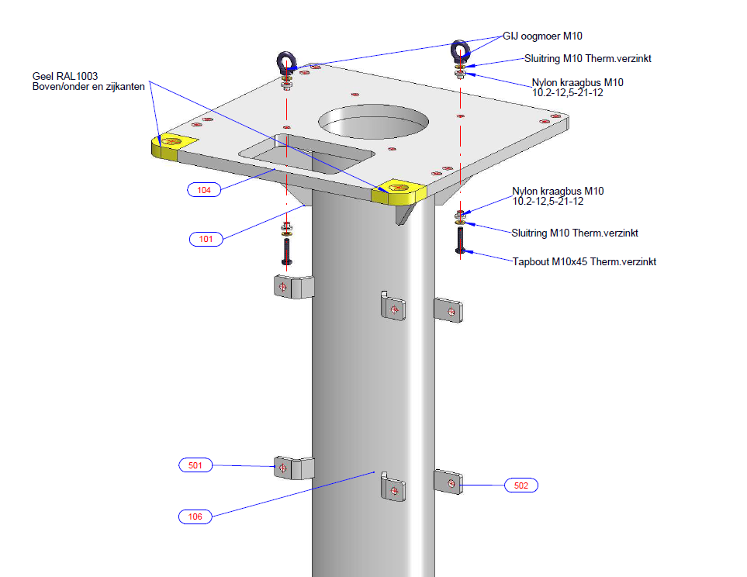
Op de offshore platformen heeft RWS een sensormast waar op de bovenste verdieping een pedestal van 150 cm beschikbaar is voor een nautische radar antenne. Afmeting top pedestal, dit kan waar mogelijk aangepast worden:

Apparatuur die niet buiten geïnstalleerd kunnen worden komen in de geconditioneerde ruimte van RWS waar de apparatuur geconditioneerd in 19” kasten geïnstalleerd worden. Afstand tussen RWS ruimte en radar antenne is 60 tot 80 meter.

3D model screenshots radar platform in sensormast offshore platform
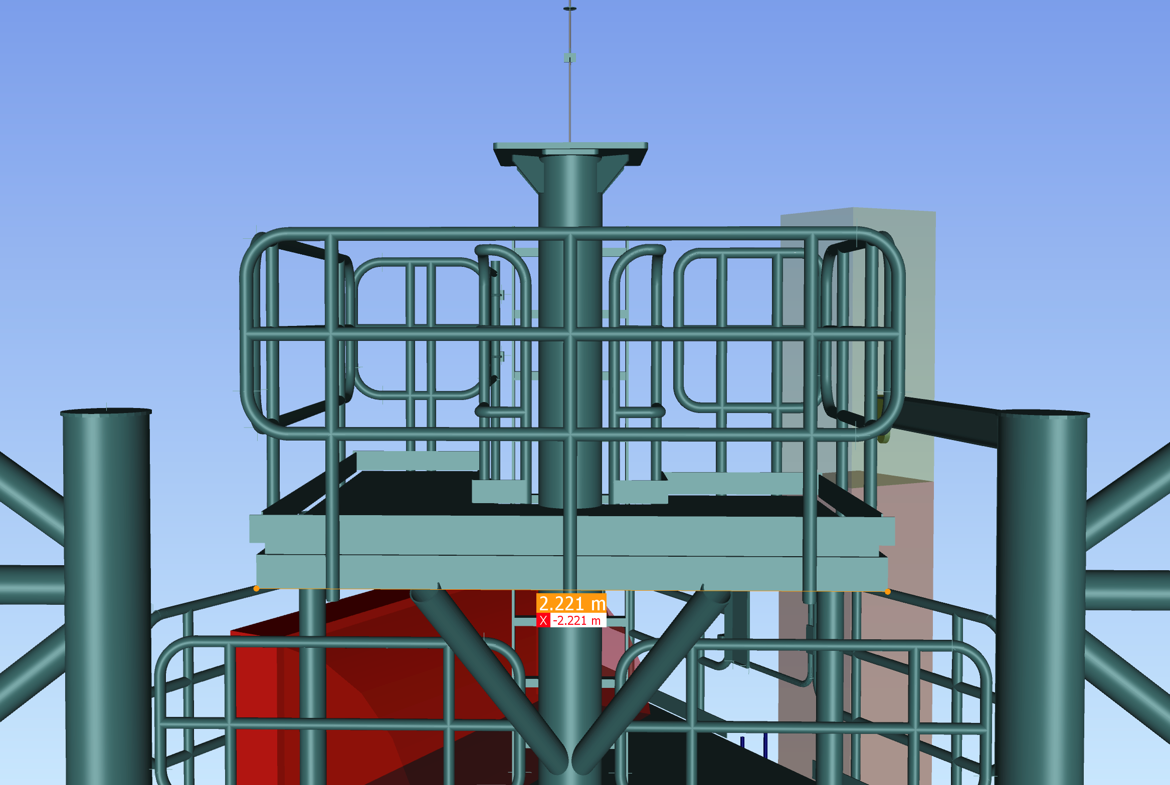

Bijlage 2: Criterium 3 – Wensen uit de VSE Offshore
Voor deze uitvraag geeft RWS de volgende invulling aan gunningscriterium 3: Inschrijver kan maximaal 18 punten krijgen, wat gelijk staat aan de maximum score voor gunningscriterium 3. Inschrijver krijgt punten toebedeeld wanneer onderstaande wensen door het te aangeboden product worden ingevuld. Het aantal punten staat bij de betreffende wensen hieronder aangegeven.
Wens: VSE-102 Plots en tracks
De radarinstallatie dient plots en tracks te kunnen berekenen op basis van de ingewonnen radardata. Radar leverancier geeft aan of dit alleen een softwareaanpassing betreft of dat er ook extra hardware geleverd moet worden. De score wordt als volgt toegekend:
0 punten: geen plots en tracks
3 punten: plots en tracks met extra hardware
5 punten: plots en tracks zonder extra hardware

Toelichting leverancier: | Beoordeling:  <in te vullen door RWS>

Wens: VSE-700 SNMP
De radarinstallatie dient SNMP versie 3 of hoger te ondersteunen.

De score wordt als volgt toegekend:
0 punten: geen SNMP ondersteuning
5 punten: Wel SNMP ondersteuning

Toelichting leverancier: | Beoordeling:  <in te vullen door RWS>

Wens: VSE-702 Jamming en SART
Het dient mogelijk zijn om op afstand de prestaties van de radarinstallatie te monitoren, via een webbrowser of via door ON meegeleverde applicaties. De radarinstallatie dient informatie te versturen over:
- Jamming (of vermoedens van jamming) (3 punten)
- SART – signalen (5 punten)

Toelichting leverancier: | Beoordeling:  <in te vullen door RWS>

Bijlage 3: Afmetingen Pedestal

